Místo, kde žiju

ZŠ a MŠ Kateřinice, okres Vsetín
projekt č. CZ.1.07/1.4.00/21.1314
Č. DUMu: VY_32_INOVACE_01_07_Náš kraj
Vzdělávací oblast: Člověk a jeho svět - 2. a 3. ročník
Tematický celek: Náš kraj

Anotace: Vyhledávání údajů na mapě, zápis do tabulky, doplňování a vyznačování údajů.
Autor: Mgr. Bronislava Uličníková

Místo, kde žiju
- Rozlušti rébusy.
ní +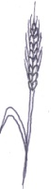 - to + na = …….……………………………...........
vys + + na = ………………………………………

- Doplň neúplné věty.
Krajina s nadmořskou výškou do 200 m se nazývá ……………………………………………................... .
Krajina s nadmořskou výškou nad 200 m se nazývá ……………………………………………................. .
Nížiny jsou na mapě vyznačeny ……….................. barvou a vysočiny ........................... barvou.
- Popiš krajinu svého domova a použij slova z nabídky.
Obec, ve které žiju, se nazývá ………………………………………....................................................... .
Je to krajina ............................................................................................................................ .
Nabídka: venkovská, městská, zemědělská, průmyslová, rovinatá, kopcovitá, hornatá.
- Podtrhni správnou možnost.
V okolí obce rostou lesy jehličnaté, listnaté, smíšené.
- Popiš části kopce.

- Zjisti a napiš.
Průměrná nadmořská výška v okolí obce je ........................................................................... .

- Vyhledej na mapě nejvyšší vrcholy v katastru obce a zapiš do tabulky jejich názvy.
Název kopce | Nadmořská výška v m

- Z uvedených vrcholů v tabulce vypočítej výškový rozdíl mezi nejvyšším a nejnižším bodem.
………………………………………………………………………………………………………………………………………….
- Doplň.
Vodní toky jsou na mapě vyznačeny ....................................... barvou.
- Podtrhni správnou možnost.
Pravý a levý břeh potoka (řeky) určíme tak, že se postavíme po proudu - proti proudu.
- Vyznač na slepé mapě barevně pramen (P), pravý přítok (PP), levý přítok (LP), soutok (S).
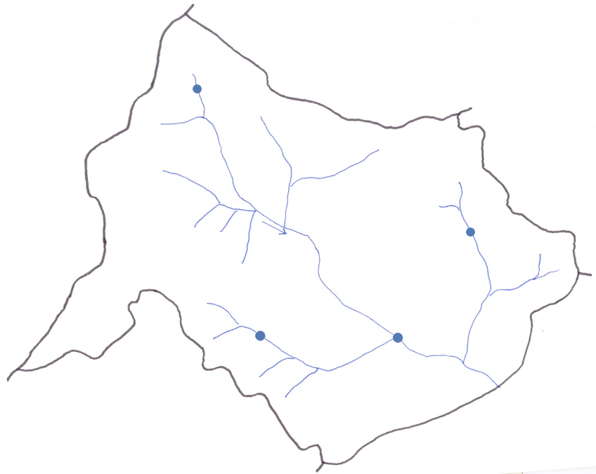
Řešení.
- Rozlušti rébusy.
ní + - to + na = nížina
vys + + na = vysočina

- Doplň neúplné věty.
Krajina s nadmořskou výškou do 200 m se nazývá nížina.
Krajina s nadmořskou výškou nad 200 m se nazývá vysočina.
Nížiny jsou na mapě vyznačeny zelenou barvou a vysočiny hnědou barvou.
- Popiš krajinu svého domova a použij slova nabídky.
Obec, ve které žiju, se nazývá Kateřinice.
Je to krajina venkovská, zemědělská, hornatá.
- Podtrhni správnou možnost.
V okolí obce rostou lesy jehličnaté, listnaté, smíšené.
- Popiš části kopce.
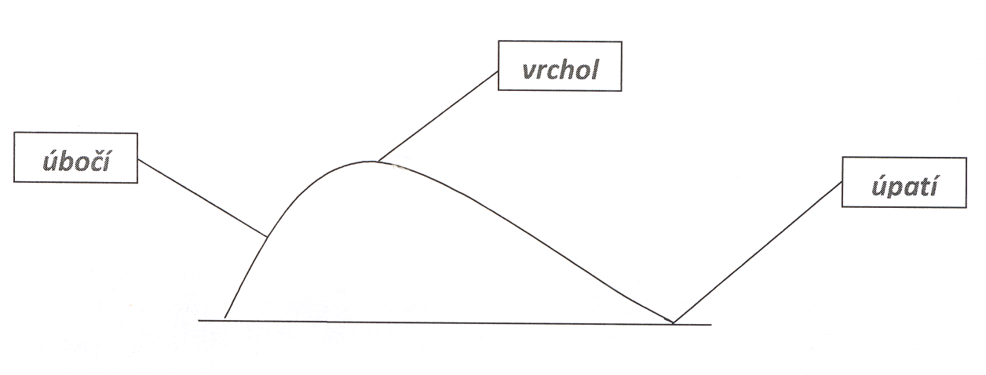

- Zjisti a napiš.
Průměrná nadmořská výška v okolí obce je 390 m.

- Vyhledej na mapě nejvyšší vrcholy v katastru obce a zapiš do tabulky jejich názvy.
Název kopce | Nadmořská výška v m
Čečetkov | 687 m
Dubcová | 575 m
Chladná | 608 m
Ojičná | 652 m
Háje | 665 m

- Z uvedených vrcholů v tabulce vypočítej výškový rozdíl mezi nejvyšším a nejnižším bodem.
Výškový rozdíl je 112 m.
- Doplň.
Vodní toky jsou na mapě vyznačeny modrou barvou.
- Podtrhni správnou možnost.
Pravý a levý břeh potoka (řeky) určíme tak, že se postavíme po proudu - proti proudu.
- Vyznač na slepé mapě barevně pramen (P), pravý přítok (PP), levý přítok (LP), soutok (S).
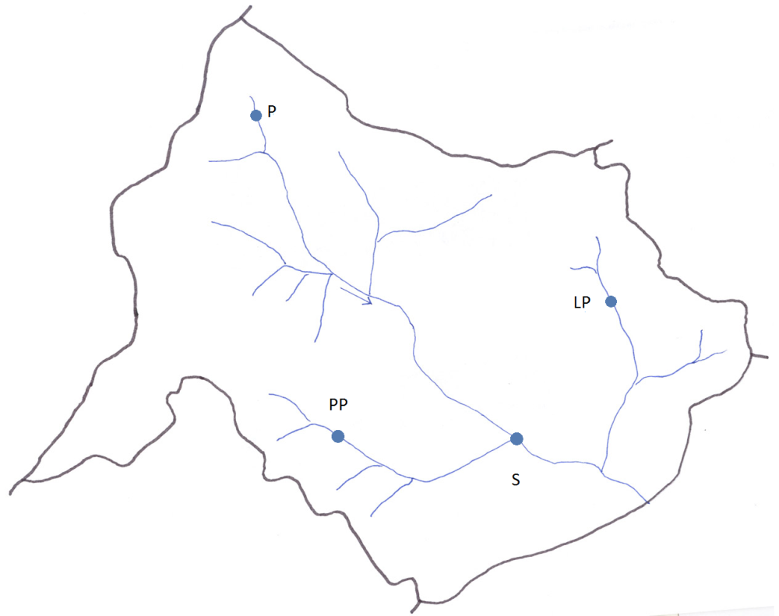

Obrazový materiál je dílem autora.

